一．选择题（共36小题）
1．（2017秋•路南区期末）如图，D、E分别是△ABC的边AC、BC的中点，则下列说法不正确的是（ ）
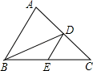
A．DE是△ABC的中线 B．BD是△ABC的中线
C．AD=DC，BE=EC D．DE是△BCD的中线
【分析】三角形一边的中点与此边所对顶点的连线叫做三角形的中线．根据中线的定义分析各个选项．
【解答】解：∵D、E分别是△ABC的边AC、BC的中点，
∴DE是△ABC的中位线，不是中线；BD是△ABC的中线；AD=DC，BE=EC；DE是△BCD的中线；
故选：A．
【点评】本题考查了中线的概念：在三角形中，从三角形的一个顶点到对边中点的线段叫三角形的中线．

2．（2017秋•江海区期末）如图，四个图形中，线段BE是△ABC的高的图是（ ）
A．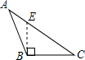 B．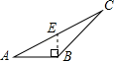 C．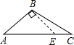 D．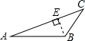
【分析】根据高的画法知，过点B作AC边上的高，垂足为E，其中线段BE是△ABC的高．
【解答】解：由图可得，线段BE是△ABC的高的图是D选项．
故选：D．
【点评】本题主要考查了三角形的高，三角形的高是指从三角形的一个顶点向对边作垂线，连接顶点与垂足之间的线段．

3．（2017秋•丰台区期末）如图所示，△ABC中AC边上的高线是（ ）
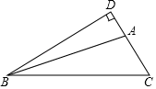
A．线段DA B．线段BA C．线段BC D．线段BD
【分析】从三角形的一个顶点向底边作垂线，垂足与顶点之间的线段叫做三角形的高．
【解答】解：由图可得，△ABC中AC边上的高线是BD，
故选：D．
【点评】本题主要考查了三角形的高线，钝角三角形有两条高在三角形外部，一条高在三角形内部，三条高所在直线相交于三角形外一点．

4．（2017秋•鞍山期末）如图，已知△ABC中，AD，AE，AF分别是三角形的高线，角平分线及中线，那么下列结论错误的是（ ）
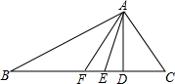
A．AD⊥BC B．BF=CF C．BE=EC D．∠BAE=∠CAE
【分析】依据AD，AE，AF分别是三角形的高线，角平分线及中线，即可得出AD⊥BC，∠BAE=∠CAE，BF=CF．
【解答】解：∵AD，AE，AF分别是三角形的高线，角平分线及中线，
∴AD⊥BC，∠BAE=∠CAE，BF=CF，
而BE=CE不一定成立，
故选：C．
【点评】本题主要考查了三角形的角平分线、高线以及中线，解题时注意：三角形有三条中线，有三条高线，有三条角平分线，它们都是线段．

5．（2017秋•安达市期末）在△ABC中，画出边AC上的高，画法正确的是（ ）
A．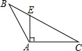 B．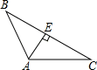 C．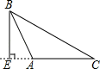 D．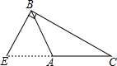
【分析】根据高的定义对各个图形观察后解答即可．
【解答】解：根据三角形高线的定义，AC边上的高是过点B向AC作垂线垂足为E，
纵观各图形，ABD都不符合高线的定义，
C符合高线的定义．
故选：C．
【点评】本题主要考查了三角形的高线的定义，是基础题，熟练掌握概念是解题的关键，三角形的高线初学者出错率较高，需正确区分，严格按照定义作图．

6．（2017•永州）小红不小心把家里的一块圆形玻璃打碎了，需要配制一块同样大小的玻璃镜，工人师傅在一块如图所示的玻璃镜残片的边缘描出了点A，B，C，给出三角形ABC，则这块玻璃镜的圆心是（ ）
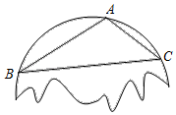
A．AB，AC边上的中线的交点
B．AB，AC边上的垂直平分线的交点
C．AB，AC边上的高所在直线的交点
D．∠BAC与∠ABC的角平分线的交点
【分析】根据题意可知所求的圆形玻璃是△ABC的外接圆，从而可以解答本题．
【解答】解：由题意可得，
所求的圆形玻璃是△ABC的外接圆，
∴这块玻璃镜的圆心是△ABC三边垂直平分线的交点，
故选：B．
【点评】本题考查垂径定理的应用，解答本题的关键是明确三角形外接圆的圆心是三边垂直平分线的交点．

7．（2017•长安区校级模拟）如图，△ABC中BC边上的高是（ ）
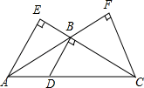
A．BD B．AE C．BE D．CF
【分析】根据从三角形顶点向对边作垂线，顶点和垂足之间的线段叫做三角形的高，确定出答案即可．
【解答】解：由图可知，△ABC中BC边上的高是AE．
故选：B．
【点评】本题考查了三角形的角平分线、中线、高线，是基础题，熟记三角形高的定义是解题的关键．

8．（2017•长安区校级模拟）画△ABC中AB边上的高，下列画法中正确的是（ ）
A．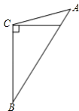 B．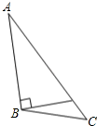 C．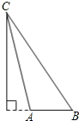 D．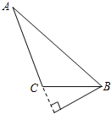
【分析】作哪一条边上的高，即从所对的顶点向这条边或这条边的延长线作垂线即可．
【解答】解：过点C作AB边的垂线，正确的是C．
故选：C．
【点评】本题是一道作图题，考查了三角形的角平分线、高、中线，是基础知识要熟练掌握．

9．（2017•裕华区校级模拟）如图，AD⊥BD于点D，GC⊥BC于点C，CF⊥AB于点F，下列关于高的说法中错误的是（ ）
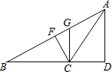
A．△ABC中，AD是BC边上的高 B．△GBC中，CF是BG边上的高
C．△ABC中，GC是BC边上的高 D．△GBC中，GC是BC边上的高
【分析】根据三角形的一个顶点到对边的垂线段叫做三角形的高对各选项分析判断后利用排除法求解．
【解答】解：A、△ABC中，AD是BC边上的高正确，故本选项错误；
B、△GBC中，CF是BG边上的高正确，故本选项错误；
C、△ABC中，GC是BC边上的高错误，故本选项正确；
D、△GBC中，GC是BC边上的高正确，故本选项错误．
故选：C．
【点评】本题考查了三角形的高的定义：从三角形的一个顶点向它的对边作垂线，垂足与顶点之间的线段叫做三角形的高，是基础题，熟记概念是解题的关键．

10．（2017•如皋市一模）下列尺规作图，能判断AD是△ABC边上的高是（ ）
A．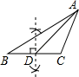 B．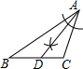 C．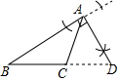 D．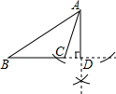
【分析】过点A作BC的垂线，垂足为D，则AD即为所求．
【解答】解：过点A作BC的垂线，垂足为D，
D选项图形满足题意，
故选：D．
【点评】本题主要考查了三角形的高的作法，解题的关键是掌握几何图形的性质和基本作图方法．

11．（2017春•单县期末）在△ABC中，画出边AC上的高，下面4幅图中画法正确的是（ ）
A．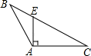 B．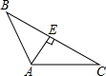 C．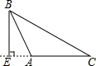 D．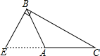
【分析】作哪一条边上的高，即从所对的顶点向这条边或这条边的延长线作垂线段即可．
【解答】解：在△ABC中，画出边AC上的高，即是过点B作AC边的垂线段，正确的是C．
故选：C．
【点评】此题主要考查了三角形的高，关键是要注意高的作法．

12．（2017春•青龙县期末）如图，AD是△ABC的中线，已知△ABD的周长为25cm，AB比AC长6cm，则△ACD的周长为（ ）
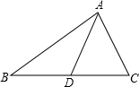
A．19cm B．22cm C．25cm D．31cm
【分析】根据三角形中线的定义可得BD=CD，再表示出△ABD和△ACD的周长的差就是AB、AC的差，然后计算即可．
【解答】解：∵AD是BC边上的中线，
∴BD=CD，
∴△ABD和△ACD周长的差=（AB+BD+AD）﹣（AC+AD+CD）=AB﹣AC，
∵△ABD的周长为25cm，AB比AC长6cm，
∴△ACD周长为：25﹣6=19cm．
故选：A．
【点评】本题主要考查了三角形的中线的定义，把三角形的周长的差转化为已知两边AB、AC的长度的差是解题的关键．

13．（2017春•抚宁县期末）下列各图中，正确画出AC边上的高的是（ ）
A．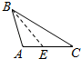 B．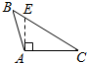 C．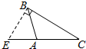 D．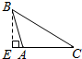
【分析】根据三角形高的定义，过点B与AC边垂直，且垂足在边AC上，然后结合各选项图形解答．
【解答】解：根据三角形高线的定义，只有D选项中的BE是边AC上的高．
故选：D．
【点评】本题主要考查了三角形的高线的定义，熟记定义并准确识图是解题的关键．

14．（2017春•碑林区校级期中）下列各图中，画出AC边上的高，正确的是（ ）
A．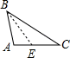 B．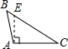 C．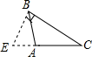 D．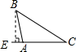
【分析】根据三角形高的定义，过点B与AC边垂直，且垂足在边AC上，然后结合各选项图形解答．
【解答】解：根据三角形高线的定义，只有D选项中的BE是边AC上的高．
故选：D．
【点评】本题主要考查了三角形的高线的定义，熟记定义并准确识图是解题的关键．

15．（2016秋•灌阳县期末）一定在△ABC内部的线段是（ ）
A．锐角三角形的三条高、三条角平分线、三条中线
B．钝角三角形的三条高、三条中线、一条角平分线
C．任意三角形的一条中线、二条角平分线、三条高
D．直角三角形的三条高、三条角平分线、三条中线
【分析】根据三角形的高，角平分线，中线的定义对各选项分析判断利用排除法求解．
【解答】解：A、锐角三角形的三条高、三条角平分线、三条中线一定在△ABC内部，故本选项正确；
B、钝角三角形的三条高有两条在三角形的外部，故本选项错误；
C、任意三角形的一条中线、二条角平分线都在三角形内部，但三条高不一定在三角形内部，故本选项错误；
D、直角三角形的三条高有两条是直角边，不在三角形内部，故本选项错误．
故选：A．
【点评】本题考查了三角形的角平分线、中线、高，是基础题，熟记概念是解题的关键．

16．（2017春•普宁市期末）如图，CD，CE，CF分别是△ABC的高、角平分线、中线，则下列各式中错误的是（ ）
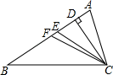
A．AB=2BF B．∠ACE=∠ACB C．AE=BE D．CD⊥BE
【分析】从三角形的一个顶点向底边作垂线，垂足与顶点之间的线段叫做三角形的高．
三角形一个内角的平分线与这个内角的对边交于一点，则这个内角的顶点与所交的点间的线段叫做三角形的角平分线．
三角形一边的中点与此边所对顶点的连线叫做三角形的中线．依此即可求解．
【解答】解：∵CD，CE，CF分别是△ABC的高、角平分线、中线，
∴CD⊥BE，∠ACE=∠ACB，AB=2BF，无法确定AE=BE．
故选：C．
【点评】考查了三角形的角平分线、中线和高，根据是熟悉它们的定义和性质．

17．（2017春•大邑县期末）在△ABC中作AB边上的高，下图中不正确的是（ ）
A．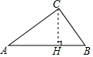 B．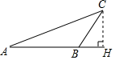 C．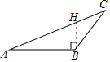 D．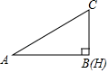
【分析】过三角形的顶点向对边作垂线，顶点与垂足之间的线段叫做三角形的高，据此判断即可．
【解答】解：由题可得，过点C作AB的垂线段，垂足为H，则CH是BC边上的高，
∴A、B、D选项正确，C选项错误．
故选：C．
【点评】本题考查了三角形的高线，熟记概念是解题的关键．解题时注意：钝角三角形有两条高在三角形外部，一条高在三角形内部，三条高所在直线相交于三角形外一点．

18．（2017春•林甸县期末）下列说法正确的是（ ）
A．三角形三条高都在三角形内
B．三角形三条中线相交于一点
C．三角形的三条角平分线可能在三角形内，也可能在三角形外
D．三角形的角平分线是射线
【分析】根据三角形的高、中线、角平分线的定义对各选项分析判断后利用排除法求解．
【解答】解：A、只有锐角三角形三条高都在三角形内，故本选项错误；
B、三角形三条中线相交于一点正确，故本选项正确；
C、三角形的三条角平分线一定都在三角形内，故本选项错误；
D、三角形的角平分线是线段，故本选项错误．
故选：B．
【点评】本题考查了三角形的高线、中线、角平分线，是基础题，熟记概念是解题的关键．

19．（2016秋•黄梅县校级期末）如图，AE⊥BC于E，BF⊥AC于F，CD⊥AB于D，则△ABC中AC边上的高是哪条垂线段（ ）
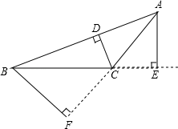
A．AE B．CD C．BF D．AF
【分析】根据三角形的高的定义，△ABC中AC边上的高是过B点向AC作的垂线段，即为BF．
【解答】解：∵BF⊥AC于F，
∴△ABC中AC边上的高是垂线段BF．
故选：C．
【点评】本题考查了三角形的高的定义：从三角形的一个顶点向它的对边作垂线，垂足与顶点之间的线段叫做三角形的高．

20．（2017春•麦积区期末）在下列各图的△ABC中，正确画出AC边上的高的图形是（ ）
A．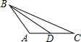 B．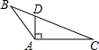 C．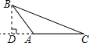 D．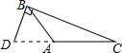
【分析】根据三角形的高的概念判断．
【解答】解：AC边上的高就是过B作垂线垂直AC交AC于某点，因此只有C符合条件，故选C．
【点评】本题考查了利用基本作图作三角形高的方法．

21．（2017春•滦县期末）如图，AC⊥BC，CD⊥AB，DE⊥BC，垂足分别为C，D，E，则下列说法不正确的是（ ）
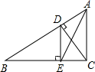
A．AC是△ABC的高 B．DE是△BCD的高 C．DE是△ABE的高 D．AD是△ACD的高
【分析】根据高的概念可知．
【解答】解：选项A的说法符合高的概念，故正确；
选项B的说法符合高的概念，故正确；
C选项中，DE是△BDC、△BDE、△EDC的高，故错误；
选项D的说法符合高的概念，故正确．
故选：C．
【点评】三角形的高是指从三角形的一个顶点向对边作垂线，连接顶点与垂足之间的线段．

22．（2017春•合肥期末）如图，在△ABC中，BC边上的高是（ ）
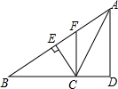
A．CE B．AD C．CF D．AB
【分析】根据从三角形顶点向对边作垂线，顶点和垂足之间的线段叫做三角形的高，确定出答案即可．
【解答】解：由图可知，过点A作BC的垂线段AD，则
△ABC中BC边上的高是AD．
故选：B．
【点评】本题主要考查了三角形的角平分线、中线、高线，是基础题，熟记三角形高的定义是解题的关键．

23．（2017春•金堂县期末）如图，AC⊥BC，CD⊥AB，DE⊥BC，垂足分别为C，D，E，则下列说法不正确的是（ ）
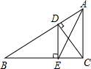
A．DE是△ABE的高 B．DE是△BCD的高 C．AC是△ABC的高 D．AD是△ACD的高
【分析】根据三角形高的定义选择正确的选项即可．
【解答】解：A、DE不是△ABE的高，此选项符合题意；
B、DE是△BCD的高，此选项不符合题意；
C、AC是△ABC的高，此选项不符合题意；
D、AD是△ACD的高，此选项不符合题意；
故选：A．
【点评】本题主要考查了三角形的高的知识，三角形的高是指从三角形的一个顶点向对边作垂线，连接顶点与垂足之间的线段．

24．（2017春•宝安区校级期中）如图，AD⊥BC于D，BE⊥AC于E，CF⊥AB于F，GA⊥AC于A，在△ABC中，AB边上的高为（ ）
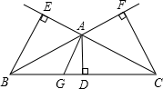
A．AD B．GA C．BE D．CF
【分析】从三角形的一个顶点向底边作垂线，垂足与顶点之间的线段叫做三角形的高，由此即可判定．
【解答】解：∵AB边上的高是指过顶点C向AB所在直线作的垂线段，
∴在AD⊥BC于D，BE⊥AC于E，CF⊥AB于F，GA⊥AC于A中，只有CF符合上述条件．
故选：D．
【点评】此题主要考查学生对三角形的高这一知识点的理解和掌握，钝角三角形有两条高在三角形外部，一条高在三角形内部，三条高所在直线相交于三角形外一点．

25．（2017秋•上杭县期中）如图，AE⊥BC于E，BF⊥AC于F，CD⊥AB于D，则△ABC中AC边上的高是哪条垂线段（ ）
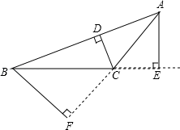
A．BF B．CD C．AE D．AF
【分析】根据三角形的高的定义，△ABC中AC边上的高是过B点向AC作的垂线段，即为BF．
【解答】解：∵BF⊥AC于F，
∴△ABC中AC边上的高是垂线段BF．
故选：A．
【点评】本题考查了三角形的高的定义，关键是根据从三角形的一个顶点向它的对边作垂线，垂足与顶点之间的线段叫做三角形的高解答．

26．下列说法中，正确的个数是（ ）
①三角形的中线、角平分线、高都是线段；②三角形的三条角平分线、三条中线、三条高都在三角形内部；③直角三角形只有一条高；④三角形的三条角平分线、三条中线、三条高分别交于一点．
A．1 B．2 C．3 D．4
【分析】根据三角形的三条中线都在三角形内部；
三角形的三条角平分线都在三角形内部；
三角形三条高可以在内部，也可以在外部，直角三角形有两条高在边上．
【解答】解：①三角形的中线、角平分线、高都是线段，故正确；
②钝角三角形的高有两条在三角形外部，故错误；
③直角三角形有两条直角边和直角到对边的垂线段共三条高，故错误；
④三角形的三条角平分线、三条中线分别交于一点是正确的，三条高线所在的直线一定交于一点，高线指的是线段，故错误．
所以正确的有1个．
故选：A．
【点评】本题考查对三角形的中线、角平分线、高的正确理解．

27．三角形的角平分线、中线、高线中（ ）
A．角平分线是射线，其余的是线段
B．高是直线，其余的是线段
C．高是直线，角平分线是射线，中线是线段
D．每一条都是线段
【分析】三角形的角平分线是三角形一个内角的平分线和对边相交，这个顶点和交点之间的线段；三角形的中线是连接一个顶点和它对边中点的线段；三角形的高是从三角形的一个顶点向它的对边作垂线，顶点和垂足之间的线段．根据这三个定义作答．
【解答】解：三角形的角平分线、中线、高线中，每条都是线段．
故选：D．
【点评】正确理解定义是关键．

28．（2017春•肥城市期末）下列叙述不正确的是（ ）
A．三角形的三条角平分线交于一点（内心），这个点一定在三角形内部
B．三角形的三条中线交于一点（重心），这个点一定在三角形内部
C．三角形的三条高线交于一点（垂心），这个点一定在三角形内部
D．三角形内部的平分线、高线、中线都是线段
【分析】三角形的三条中线和三条角平分线都交于三角形的内部，而三条高线可以交在三角形的内部，或外部，或一角的顶点．
【解答】解：A、三角形的三条角平分线交于一点（内心），这个点一定在三角形内部，正确；
B、三角形的三条中线交于一点（重心），这个点一定在三角形内部，正确；
C、三条高线可以交在三角形的内部，或外部，或一角的顶点，错误；
D、三角形内部的平分线、高线、中线都是线段，正确；
故选：C．
【点评】本题考查了三角形的高线、角平分线、中线的性质，关键是根据三条高线可以交在三角形的内部，或外部，或一角的顶点解答．

29．（2017春•峄城区期末）如图，在△ABC中，AC⊥BC于C，CD⊥AB于D，DE⊥AC于E，则下列说法不正确的是（ ）
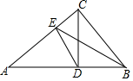
A．CD是△ABC中AB边上的高 B．CE是△BCE中BC边上的高
C．DE是△ABE中AE边上的高 D．△ABC中AC边上的高是BC
【分析】由三角形的高的定义容易得出结论．
【解答】解：∵在△ABC中，AC⊥BC于C，
∴CD是△ABC中AB边上的高，CE是△BCE中BC边上的高，
∴选项A、B正确；
∵CD⊥AB于D，
∴CD是△ABC中AB边上的高，选项D正确；
∵DE⊥AC于E，
∴DE是△ACD中AC边上的高，选项C不正确；
故选：C．
【点评】本题考查了三角形的高；熟练掌握三角形的高的定义是关键．

30．（2017春•临城县期末）如图，AD⊥BC，GC⊥BC，CF⊥AB，D，C，F是垂足，下列说法中错误的是（ ）
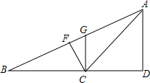
A．△ABC中，AD是BC边上的高 B．△ABC中，GC是BC边上的高
C．△GBC中，GC是BC边上的高 D．△GBC中，CF是BG边上的高
【分析】根据三角形的一个顶点到对边的垂线段叫做三角形的高，对各选项分析判断后利用排除法求解．
【解答】解：A、△ABC中，AD是BC边上的高，正确；
B、△ABC中，GC是BG边上的高，错误；
C、△GBC中，GC是BC边上的高，正确；
D、△GBC中，GC是BC边上的高，正确．
故选：B．
【点评】本题考查了三角形的高的定义：从三角形的一个顶点向它的对边作垂线，垂足与顶点之间的线段叫做三角形的高，是基础题，熟记概念是解题的关键．

31．（2017秋•西华县期中）下列说法正确的是（ ）
A．三角形的角平分线、中线、和高都在三角形内部
B．直角三角形只有一条高
C．三角形的高至少有一条在三角形内部
D．三角形的三条高的交点不在三角形内，就在三角形外
【分析】根据三角形的中线，角平分线和高线的定义以及在三角形的位置对各选项分析判断后利用排除法求解．
【解答】解：A、钝角三角形的三条高两条在三角形外，故错误；
B、直角三角形有三条高，故错误；
C、三角形的高至少有一条在三角形内，故正确；
D、直角三角形的交点在三角形上，故错误．
故选：C．
【点评】本题考查了三角形的角平分线、中线、高线，是基础题，熟记概念以及在三角形中的位置是解题的关键．

32．（2017春•保亭县期中）如图，在△ABC中，AD是高，AE是∠BAC的平分线，AF是BC边上的中线，则下列线段中，最短的是（ ）
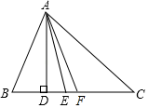
A．AB B．AE C．AD D．AF
【分析】首先根据三角形的高的定义得出AD⊥BC，再根据垂线段最短求解即可．
【解答】解：∵在△ABC中，AD是高，
∴AD⊥BC，
又∵在△ABC中，AE是∠BAC的平分线，AF是BC边上的中线，
∴AD＜AB，AD＜AE，AD＜AF，
故选：C．
【点评】本题考查了三角形的角平分线、中线和高以及垂线段最短的性质，掌握定义与性质是解题的关键．

33．（2017春•渭滨区校级期中）下面说法错误的是（ ）
A．三角形的三条角平分线交于一点
B．两条平行直线被第三条直线所截，同位角相等
C．三角形的三条高交于一点
D．平面内的一条直线和两条平行线中的一条相交，则它与另一条也相交
【分析】根据三角形角平分线、高的性质及平行线的其性质求解可得．
【解答】解：A、三角形的三条角平分线交于一点，此选项正确；
B、两条平行直线被第三条直线所截，同位角相等，此选项正确；
C、三角形的三条高所在直线交于一点，此选项错误；
D、平面内的一条直线和两条平行线中的一条相交，则它与另一条也相交，此选项正确；
故选：C．
【点评】本题主要考查三角形的高和平行线的性质，解题的关键是熟练掌握三角形的高的定义和平行线的性质．

34．（2017秋•泰顺县校级期中）BD是△ABC的中线，若AB=5cm，BC=3cm，则△ABD与△BCD的周长之差是（ ）
A．1cm B．2cm C．3cm D．5cm
【分析】利用中线的定义可知AD=CD，可知△ABD和△BCD的周长之差即为AB和BC的差，可求得答案．
【解答】解：
∵BD是△ABC的中线，
∴AD=CD，
∵△ABD周长=AB+AD+BD，△BCD周长=BC+CD+BD，
∴△ABD周长﹣△BCD周长=（AB+AD+BD）﹣（BC+CD+BD）=AB﹣BC=5﹣3=2（cm），
即△ABD和△BCD的周长之差是2cm，
故选：B．
【点评】本题主要考查三角形中线的定义，由条件得出两三角形的周长之差即为AC和BC的差是解题的关键．

35．（2017春•沙坪坝区校级期中）如图所示，在△ABC中，AD⊥BC于点D，BE⊥AC于点E，FC⊥BC于点C，则下列说法正确的是（ ）
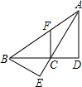
A．在△ABC中，AD是AB边上的高 B．FC是点C到直线AB的垂线段
C．在△ABE中，BE是AE边上的高 D．BC是点B到直线AE的距离
【分析】根据三角形的高的定义和点到直线的距离可得．
【解答】解：A、由AD⊥BC于点D知AD是△ABC中BC边上的高，此选项错误；
B、由FC⊥BC于点C知FC是点C到直线BC的垂线段，此选项错误；
C、由BE⊥AC于点E知BE是△ABE中AE边上的高，此选项正确；
D、由BE⊥AC知BE是点B到直线AE的距离，此选项错误；
故选：C．
【点评】本题主要考查三角形的高，解题的关键是熟练掌握三角形的高的定义和点到直线的距离的定义．

36．（2017秋•江汉区校级月考）下列叙述正确的是（ ）
A．三角形的角平分线是射线
B．三角形的三条高都在三角形内部
C．三角形的中线是直线
D．三角形的外角和为 360°
【分析】根据三角形的角平分线，高线和中线的概念以及三角形外角和定理进行判断．
【解答】解：A、三角形的角平分线是线段，而一个角的角平分线是射线，所以错误；
B、三三角形的三条高可能在三角形内部，本选项错误；
C、三角形的中线是线段，而不是直线，所以错误；
D、三角形的外角和为 360°，本选项正确；
故选：D．
【点评】本题主要考查了三角形的角平分线，高线和中线，解题时注意：锐角三角形的三条高在三角形内部，相交于三角形内一点，直角三角形有两条高与直角边重合，另一条高在三角形内部，它们的交点是直角顶点；钝角三角形有两条高在三角形外部，一条高在三角形内部，三条高所在直线相交于三角形外一点．

二．填空题（共5小题）
37．（2017秋•钦州期末）钝角三角形三边上的中线的交点在此三角形 内 （填写“内”或“外”或“边上”）．
【分析】根据三角形中线的定义即可求解．
【解答】解：钝角三角形三边上的中线的交点在此三角形内．
故答案为内．
【点评】本题考查了三角形的直线：三角形一边的中点与此边所对顶点的连线叫做三角形的中线．三角形三边中线的交点在三角形内部，这个交点叫做三角形的重心．

38．（2017秋•阳泉期末）如图，BD是△ABC的中线，AB=8，BC=6，△ABD和△BCD的周长的差是 2 ．
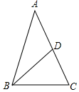
【分析】根据三角形中线的定义可得AD=CD，然后求出△ABD和△BCD的周长差=AB﹣BC，代入数据进行计算即可得解．
【解答】解：∵BD是△ABC的中线，
∴AD=CD，
∴△ABD和△BCD的周长差=（AB+AD+BD）﹣（BC+CD+BD），
=AB+AD+BD﹣BC﹣CD﹣BD，
=AB﹣BC，
∵AB=8，BC=6，
∴△ABD和△BCD的周长差=8﹣6=2．
答：△ABD和△BCD的周长差为2．
故答案为：2
【点评】本题考查了三角形的中线的定义，是基础题，数据概念并求出△ABD和△BCD的周长差=AB﹣BC是解题的关键．

39．（2017秋•怀柔区期末）如图，△ABC中，BC边所在直线上的高是线段 AD ．
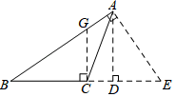
【分析】根据三角形的高的概念解答即可．
【解答】解：△ABC中，BC边所在直线上的高是线段AD，
故答案为：AD
【点评】此题考查三角形的高，关键是根据三角形的高的概念解答．

40．（2017秋•武清区期末）如图，已知AE是△ABC的边BC上的中线，若AB=8cm，△ACE的周长比△AEB的周长多2cm，则AC= 10 cm．
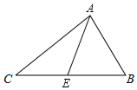
【分析】依据AE是△ABC的边BC上的中线，可得CE=BE，再根据AE=AE，△ACE的周长比△AEB的周长多2cm，即可得到AC的长．
【解答】解：∵AE是△ABC的边BC上的中线，
∴CE=BE，
又∵AE=AE，△ACE的周长比△AEB的周长多2cm，
∴AC﹣AB=2cm，
即AC﹣8=2cm，
∴AC=10cm，
故答案为：10；
【点评】本题考查了三角形的角平分线、中线和高，求出两个三角形的周长的差等于两边的差是解题的关键．

41．如图，∠ABC=∠ABD﹢ ∠DBC ，∠ECB=∠BCD﹣ ∠DCE ．若EC是∠ACB的平分线，则∠BCE= ∠ACB ，∠DCE= ∠ACB ．
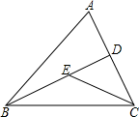
【分析】根据角平分线的性质结合图形进行解答即可．
【解答】解：由图可知，∠ABC=∠ABD﹢∠DBC，∠ECB=∠BCD﹣∠DCE．
∵EC是∠ACB的平分线，
∴∠BCE=∠ACB，∠DCE=∠ACB．
故答案为：∠DBC，∠DCE，∠ACB，∠ACB．
【点评】本题考查的是角平分线的性质，熟知三角形的角平分线把一个角分为相等的两个角是解答此题的关键．

三．解答题（共9小题）
42．如图，在△ABC中，
①若AD是∠BAC的平分线，则∠ BAD =∠ CAD =∠ BAC ；
②若AE=CE，则BE是AC边上的 中线 ；
③若CF是AB边上的高，则∠ AFC =∠ BFC =90°，CF ⊥ AB．
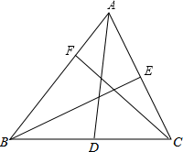
【分析】①根据三角形的角平分线和角平分线的定义即可解答；
②根据三角形中线和线段中线的定义解答；
③根据三角形的高和垂直的定义解答．
【解答】解：在△ABC中，
①若AD是∠BAC的平分线，则∠BAD=∠CAD=∠BAC；
②若AE=CE，则BE是AC边上的中线；
③若CF是AB边上的高，则∠AFC=∠BFC=90°，CF⊥AB．
故答案为：BAD，CAD，BAC，中线，AFC，BFC，⊥．
【点评】本题考查了三角形的角平分线，中线，高，熟记各定义是解题的关键．

43．按要求，画出图形并回答问题：
（1）在下列三角形中，分别画出AB边上的高．
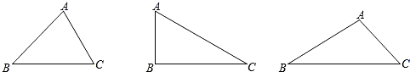
（2）在方格纸中，过点C画线段AB的垂线，垂足为D，并量出C点到线段AB所在的直线的距离．
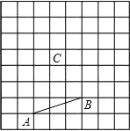
（3）过△ABC的顶点C，画MN∥AB，再过△ABC的边AB的中点D，画平行于AC的直线，交BC于点E．
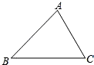
【分析】（1）首先找到AB边对的顶点C，以C为圆心，以CA长为半径画弧，交AB于点N，再以点N和A为圆心，以任意长为半径，画弧，两弧交于点Q，连接CQ交AB于点M，CM即是要画的AB边上的高．
（2）连接CA和CB，以点C为圆心，以AB长为半径画弧，角AB于点M，以点M和B为圆心，以任意长为半径画弧，两弧交点为N，连接CN交AB于点D，CD即要画的垂线．C点到线段AB所在的直线的距离，即线段CD的长度．
（3）过△ABC的顶点C，画MN∥AB，即是画∠ACN=∠A即可；
先找到△ABC的边AB的中点D，画平行于AC的直线，即是画∠BDE=∠A．
利用画一个角等于一个已知角的画法去画即可．
【解答】解：（1）首先找到AB边对的顶点C，以C为圆心，以CA长为半径画弧，交AB于点N，再以点N和A为圆心，以任意长为半径，画弧，两弧交于点Q，连接CQ交AB于点M，CM即是要画的AB边上的高．同理可画出余下的两个三角形的高CM．
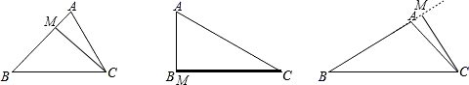
（2）连接CA和CB，以点C为圆心，以AB长为半径画弧，角AB于点M，以点M和B为圆心，以任意长为半径画弧，两弧交点为N，连接CN交AB于点D，CD即要画的垂线．C点到线段AB所在的直线的距离，即线段CD的长度．
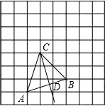
（3）分别画∠1=∠2，∠3=∠2．如图所示．
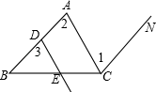
【点评】作图方法有两种，一是尺规作图，不去度量；二是用刻度尺作图，可以度量．本题的解答是尺规作图的作法．

44．如图，在△ABC中，AD⊥BC，垂足为点D，BE⊥AC，垂足为点E，AD、BE相交于点F，连接CF．
（1）在△ABC中，AC边上的高为 BE ，BC边上的高为 AD ；
（2）在△ABD中，AD边上的高为 BD ；
（3）在△BCE中，CE边上的高为 BE ；
（4）在△BCF中，BC边上的高为 FD ；
（5）在△ABF中，AF边上的高为 BD ，BF边上的高为 AE ．
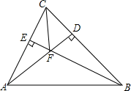
【分析】三角形的高即从三角形的一个顶点向它的对边引垂线，顶点和垂足间的线段．根据概念可求解各小题．
【解答】解：（1）在△ABC中，AC边上的高为BE，BC边上的高为AD；
（2）在△ABD中，AD边上的高为BD；
（3）在△BCE中，CE边上的高为BE；
（4）在△BCF中，BC边上的高为FD；
（5）在△ABF中，AF边上的高为BD，BF边上的高为AE．
故答案为BE，AD；BD；BE；FD；BD，AE．
【点评】本题考查了三角形的高，由定义可知，三角形的高是线段，线段的两个端点一个是三角形的顶点，另一个是垂足．注意：锐角三角形的三条高在三角形内部，相交于三角形内一点；直角三角形有两条高与直角边重合，另一条高在三角形内部，它们的交点是直角顶点；钝角三角形有两条高在三角形外部，一条高在三角形内部，三条高所在直线相交于三角形外一点．

45．已知BD是△ABC的中线，AC长为5cm，△ABD与△BDC的周长差为3cm，AB长为13cm，求BC的长．
【分析】先根据三角形的中线的定义可得AD=CD，再求出△ABD与△BDC的周长之差=AB﹣BC=3cm，将AB=13cm代入，即可求出BC的长．
【解答】解：∵BD是△ABC的中线，
∴AD=CD，
∴△ABD和△BCD的周长的差是：
①（AB+BD+AD）﹣（BC+BD+CD）=AB﹣BC=3cm，
又∵AB=13cm，
∴BC=10cm；
或②（BC+BD+CD）﹣（AB+BD+AD）=BC﹣AB=3cm，
又∵AB=13cm，
∴BC=16cm．
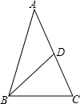
【点评】本题考查了三角形的角平分线、中线和高，熟记概念并求出两个三角形的周长的差等于两边的差是解题的关键．

46．如图，在△ABC中，AC=8，BC=4，高BD=3，试作出BC边上的高AE，并求AE的长．
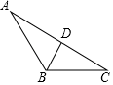
【分析】利用等积法求得AE的长度即可．
【解答】解：如图，过点A作BC边上的高线AE，交CB延长线于点E．∵BC•AE=AC•BD，AC=8，BC=4，高BD=3，
∴×4AE=×8×3，
则AE=6．
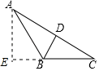
【点评】本题考查了三角形的角平分线、中线和高，熟记三角形的面积公式即可解题，属于基础题．

47．根据条件画图，并回答问题：
（1）画一个锐角△ABC（三边均不相等）；
（2）作出BC边上的中线AE和高AD；
（3）写出两个以AD为高的三角形．
【分析】（1）根据条件作出锐角△ABC；
（2）作AD⊥BC于D；作BC的中点E，连接AE即可；
（3）根据三角形的高的定义和图形直接写出答案．
【解答】解：（1）如图所示：△ABC即为所求的三角形．

（2）如图所示，过点A作AD⊥BC于点D，AD即为BC边上的高线；
取BC的中点E，连接AE，线段AE即为BC边上的中线；

（3）如图所示，以AD为高的三角形可以是：△ABC、△ABD．
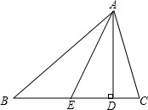
【点评】本题考查了三角形的角平分线、中线和高．三角形有三条中线，有三条高线，有三条角平分线，它们都是线段．

48．如图所示，在△ABC中，AD是∠BAC的平分线，CE是边AB上的高，若∠CDA=45°，求∠BED的度数．
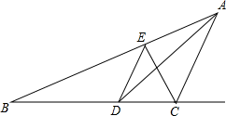
【分析】作DF⊥AB于F，DG⊥EC于G，DH⊥AC交AC的延长线于H，根据角平分线的性质得到DF=DH，根据三角形的外角的性质证明∠DCH=∠DCG，证明△DCG≌△DCH，
得到DH=DG，根据角平分线的定义得到答案．
【解答】解：作DF⊥AB于F，DG⊥EC于G，DH⊥AC交AC的延长线于H，
∵AD是∠BAC的平分线，DF⊥AB，DH⊥AC，
∴DF=DH，
∠DCH=45°+∠DAC，
∠DCG=90°﹣∠B
=90°﹣（∠ADC﹣∠BAD）
=45°+∠BAD，
∵AD是∠BAC的平分线，
∴∠DAC=∠BAD，
∴∠DCH=∠DCG，
在△DCG和△DCH中，
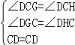，
∴△DCG≌△DCH，
∴DH=DG，又DF=DH，
∴DF=DG，
∴ED平分∠BEC，又CE是边AB上的高，
∴∠BED=45°．
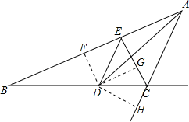
【点评】本题考查的是三角形的角平分线、中线和高的概念和性质以及三角形全等的判定和性质，掌握角平分线上的点到角的两边的距离相等是解题的关键．

49．如图，AD、AE分别是△ABC中∠A的内角平分线和外角平分线，它们有什么关系？
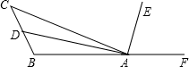
【分析】根据角平分线的定义和邻补角的定义可得∠DAE=90°，从而得到AD⊥AE．
【解答】解：AD⊥AE，理由如下：
∵AD、AE分别是△ABC中∠A的内角平分线和外角平分线，
∴∠DAE=∠DAC+∠EAC
=∠BAC+∠CAF
=（∠BAC+∠CAF）
=×180°=90°，
∴AD⊥AE．
【点评】本题考查了三角形的角平分线：三角形一个内角的平分线与这个内角的对边交于一点，则这个内角的顶点与所交的点间的线段叫做三角形的角平分线，也考查了邻补角的定义以及垂直的定义．

50．如图，△ABC的高AD，BE相交于点F．
（1）试写出图中所有的直角三角形，所有相等的角；
（2）仅用直尺能否作出AB边上的高线？说明理由．
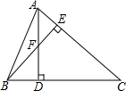
【分析】（1）根据直角三角形的定义，从直角顶点找出即可；根据度数相等的角相等，对顶角相等，同角的余角相等解答即可；
（2）根据锐角三角形的三条高相交于三角形内一点，可知连结CF并延长与AB交于点G，则CG为AB边上的高线．
【解答】解：（1）直角三角形有：△AEF、△AEB、△BCE、△BFD、△ABD、△ACD；
∠ADB=∠ADC=∠AEB=∠BEC=90°，∠AFE=∠BFD=∠C，∠AFB=∠DFE，∠CAD=∠CBE；

（2）仅用直尺能作出AB边上的高线，理由如下：
因为锐角三角形的三条高相交于三角形内一点，由于△ABC的高AD，BE相交于点F，所以AB边上的高一定经过点F，而由三角形的高的定义可知，AB边上的高经过点C，所以连结CF并延长与AB交于点G，则CG为AB边上的高线．故仅用直尺能作出AB边上的高线．
【点评】本题考查了三角形的角平分线、中线、高线，熟记三角形的高线的定义以及直角三角形的定义是解题的关键．

